Məktəb İnformatikasında modul proqramlaşdırma

7 ci və 8 ci siniflərdə proqramlaşdırmanın tədrisi zamanı modul proqramlaşdırma haqda informasiya verilir.

Funksiyaları öyrənərkən aydın oldu ki, proqram kodunu təkrar istifadə etmək üçün onu funksiyaya necə yerləşdirmək olar. Bəs müxtəlif funksiyaları digər proqramlarda istifadə etmək üçün nə etmək lazımdır? Əlbəttə ki, moduldan istifadə etməklə bu mümkündür.

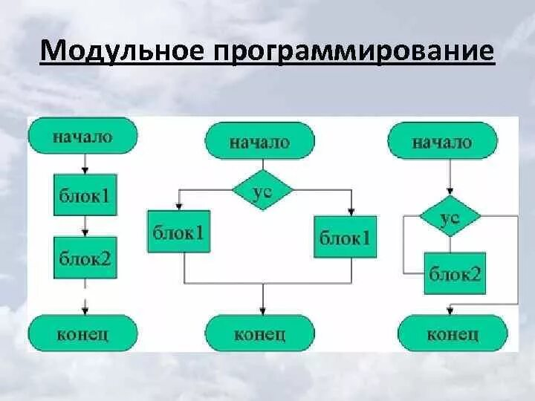

Əgər Siz interpretatordan çıxıb yenidən ona daxil olsanız, onda Sizin təyin etdiyiniz bütün adlar (funksiya və dəyişənlər) itəcək. Buna görə də əgər Siz daha iri həcmli proqram yazmaq istəyirsinizsə, bu halda Python redaktorundan istifadə edə bilərsiniz. Yazılmış proqramı fayldan daxiletmə rejimində interpretatorda icra edin. (Yazılmış proqram mətni bəzən ssenari və ya skript adlanır.) Əgər Sizin proqramınızın mətninin həcmi çox böyükdürsə, onda istismarın rahatlığı üçün onu bir neçə fayla ayırmaq olar. Bundan başqa Siz hansısa bir faydalı proqram kodundan və ya qlobal dəyişəndən digər proqramlarda istifadə etmək istəyirsinizsə, bu halda həmin təlimatı ayrıca fayl şəklində yadda saxlaya bilərsiniz. Python dilində əmrlər yazılmış istənilən fayl modul (module) adlanır. Modullardan Python dilinin digər proqramlarında istifadə etmək olar. Modulda təyin olunan kod, qlobal dəyişənlər, sinif, funksiya və obyektlər digər modullarda, ya da baş modulda import oluna bilər.

Modul yaratmaq üçün müxtəif üsullar var. Amma bunlardan ən sadəsi funksiya və dəyişənləri özündə saxlayan və tipi .pyolan fayl yaratmaqdır. Modul daxilində modulun adına (sətir kimi) _name_ adlı qlobal dəyişən kimi müraciət etmək olar.